Diversidad de Algas y abundancia de Erizos

Nancy, Limberth, Jorge, Mireia, Diego

Friday, Aug 14, 2015

# Diversidad de Algas en PS

## Distribucion posterior de la riqueza de especies

Riqueza de especies y acumulación de algas, modelando la ocurrencia y la detectabilidad simultaneamente. Los datos se agruparon por transecto contando la aparición el los cuadrantes. Este análisis sigue el método de (Dorazio et al. 2006). Este método es conocido como "detection-based hierarchical model for estimating species diversity" (Iknayan et al. 2014). Posterior computed in 17.4905170679092 minutes.

Distribución de posteriores del método jerárquico para estimar la diversidad. En rojo se muestra la mediana y en azul la media. Nueve es el número de especies de algas observado en los datos. Sin embargo la mediana es 11, sugiriendo que en el muestreo no estamos detectando dos especies.

# Metodo tradicional (paquete vegan)

Fisher's log-series fitted to abundance per site (Fisher, Corbet, and Williams 1943): In this method the expected number of species is f with n individuals is :

$$\overset{ˆ}{f}=\frac{αx^{n}}{n}$$

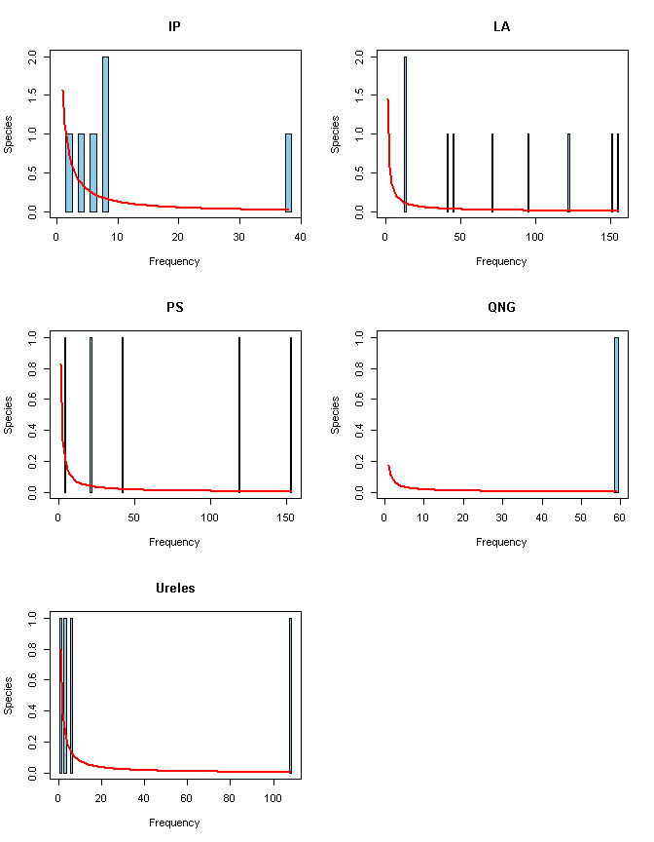 Se observa que pocas especies dominan la comunidad de alggas en la mayoria de los sitios. Pej. en el sitio QNG una sola especie ocurrio 60 veces y las demas especies no estan presentes.

Species accumulation models study the accumulation of species when the number of sites increases. There are several alternative methods, including accumulating sites in the order they happen to be, and repeated accumulation in random order and rarefaction. Rarefaction curves often are seen as an objective solution for comparing species richness with diffent sample sizes (Ugland, Gray, and Ellingsen 2003).

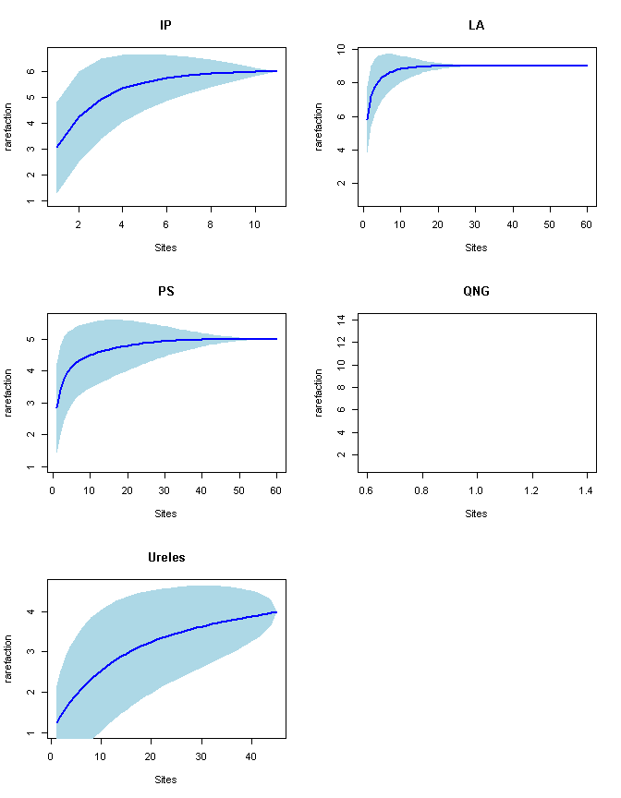 QNG no tiene curva, pues solo hay una especie que ocurrio 60 veces.

# Algae EXPLORATION

## Relación entre especies de algas y variables

### Algas-Full dataset

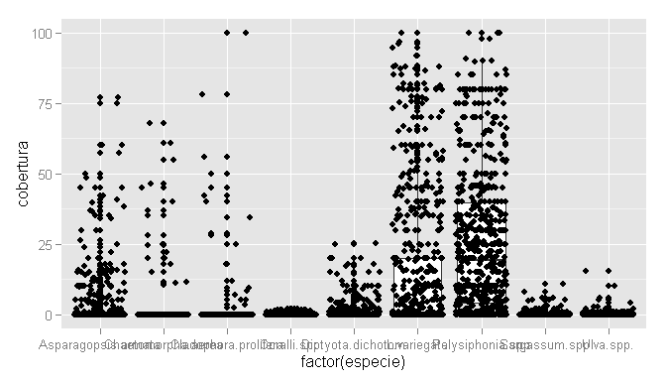 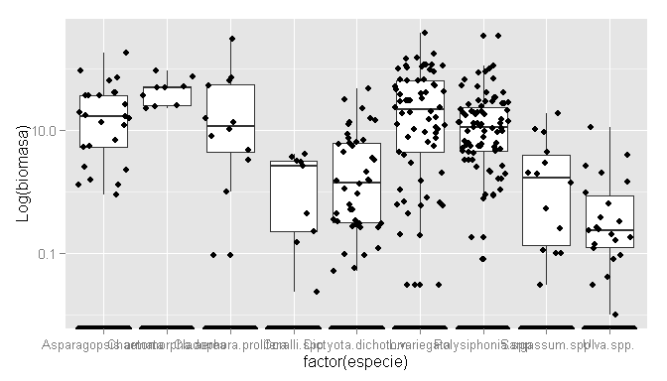 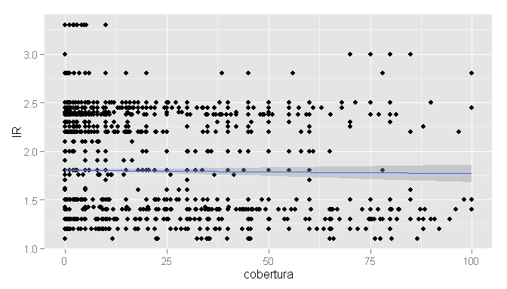 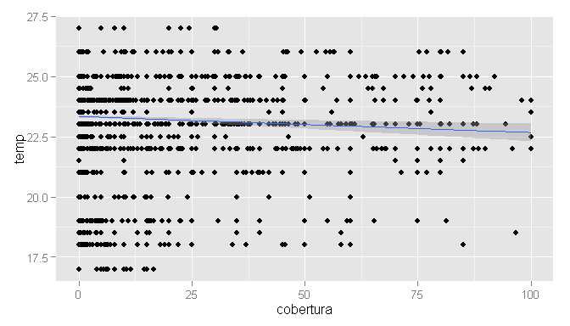 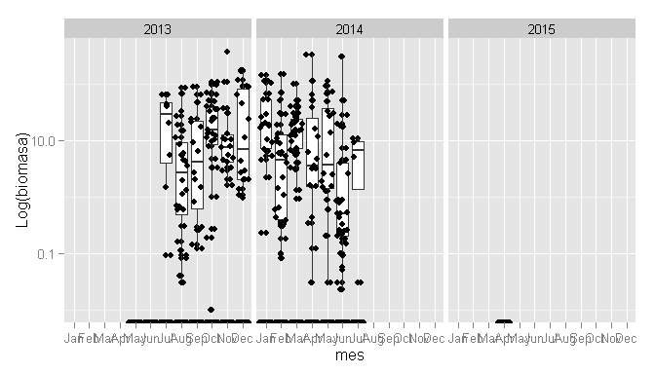 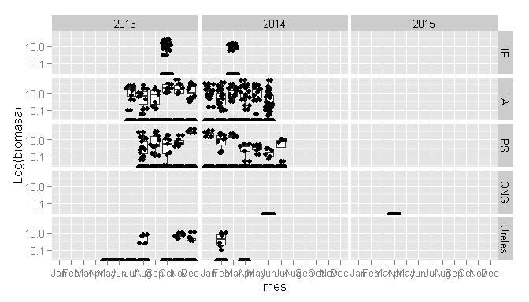 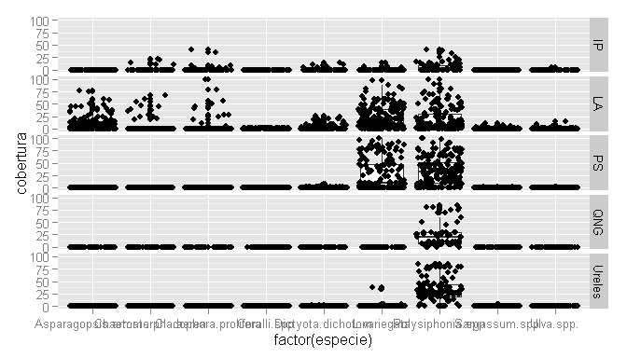

### Algas-Por especie

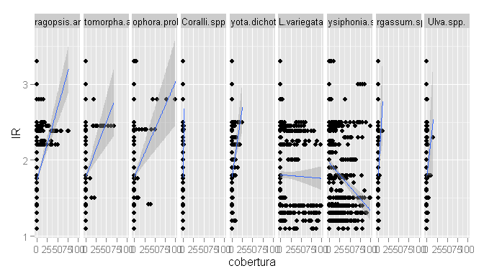 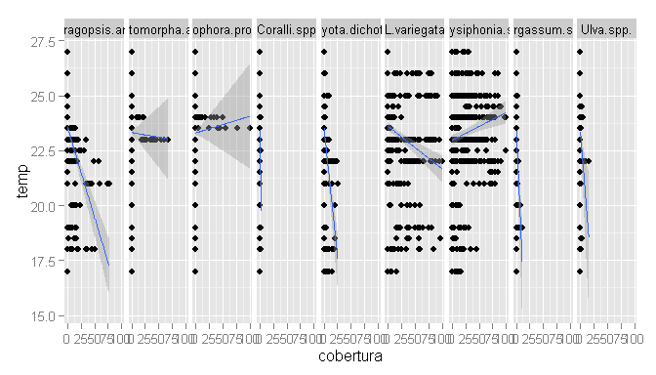 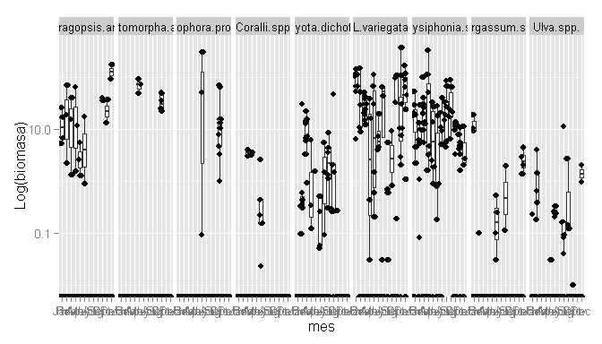

# References

Dorazio, Robert M, J Andrew Royle, Bo Söderström, and Anders Glimskär. 2006. “Estimating species richness and accumulation by modeling species occurrence and detectability.” *Ecology* 87 (4). Eco Soc America: 842–54. doi:[10.1890/0012-9658(2006)87[842:ESRAAB]2.0.CO;2](http://dx.doi.org/10.1890/0012-9658(2006)87[842:ESRAAB]2.0.CO;2).

Fisher, R. A., A. S. Corbet, and C. B. Williams. 1943. “The Relation Between the Number of Species and the Number of Individuals in a Random Sample of Animal Population.” *Journal of Animal Ecology* 12: 42–58.

Iknayan, Kelly J, Morgan W Tingley, Brett J Furnas, and Steven R Beissinger. 2014. “Detecting diversity: emerging methods to estimate species diversity.” *Trends in Ecology & Evolution* 29 (2): 97–106. doi:[10.1016/j.tree.2013.10.012](http://dx.doi.org/10.1016/j.tree.2013.10.012).

Ugland, Karl I., John S. Gray, and Kari E. Ellingsen. 2003. “The Species–accumulation Curve and Estimation of Species Richness.” *Journal of Animal Ecology* 72 (5). Blackwell Science Ltd: 888–97. doi:[10.1046/j.1365-2656.2003.00748.x](http://dx.doi.org/10.1046/j.1365-2656.2003.00748.x).